Lequel est le plus absorbant ?

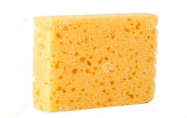 | 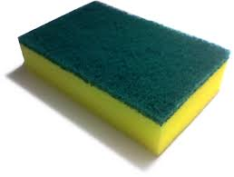 | 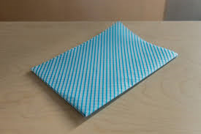

Remplissons le contenant

Hypothèse

1.Écrivez votre nom et placez votre collant dans
la colonne de votre choix.

2. Utilisez un absorbant à la fois pour voir
combien de fois il faut le mouiller puis
l'essorer pour remplir deux tasses d'eau.

3. Discutez ensemble pour trouver d'autres
possibilités pour jouer ce jeu.

Fait le vent et souffle

1. Placez un morceau de ruban gommé sur la table
pour indiquer le point de départ et collez-en un
autre verticalement pour marquer votre point
d'arrivée.3

2. Soufflez une fois sur les différents objets pour
voir comment loin vous pouvez les souffler.

3. Répétez en utilisant une paille. Est-ce différent ?
Pourquoi ?

4. Proposez d'autres façons d'explorer le vent.

